**ภาคผนวก**

**ภาคผนวก ก**

**ผลการพัฒนาการสร้างโปรแกรม Genarate QRcode โดยใช้ Visual Studio Code**

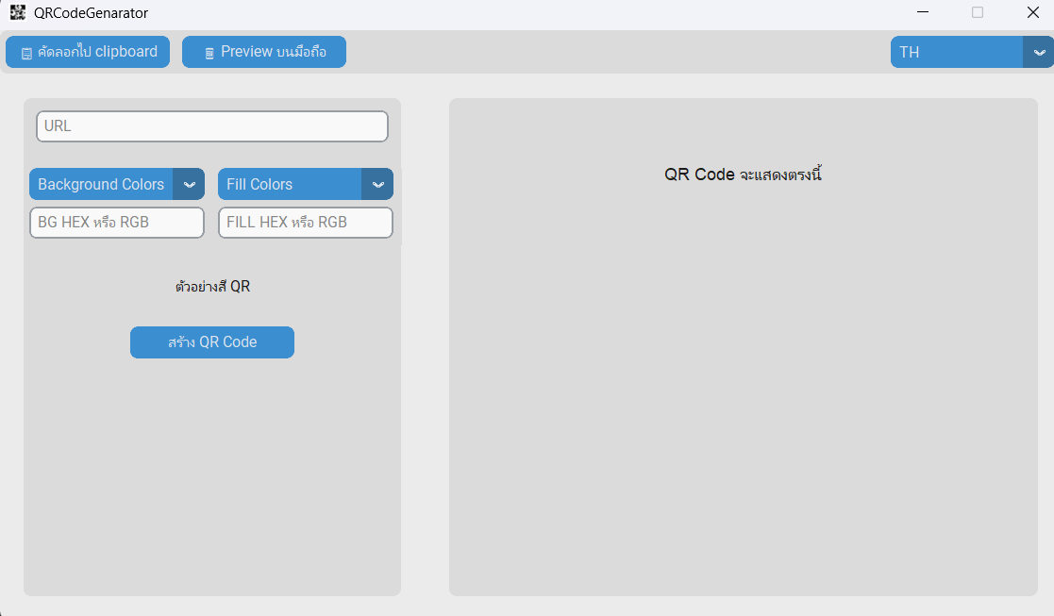

### ภาพภาคผนวก ก ที่ 1 หน้าแรก (Splash Screen)

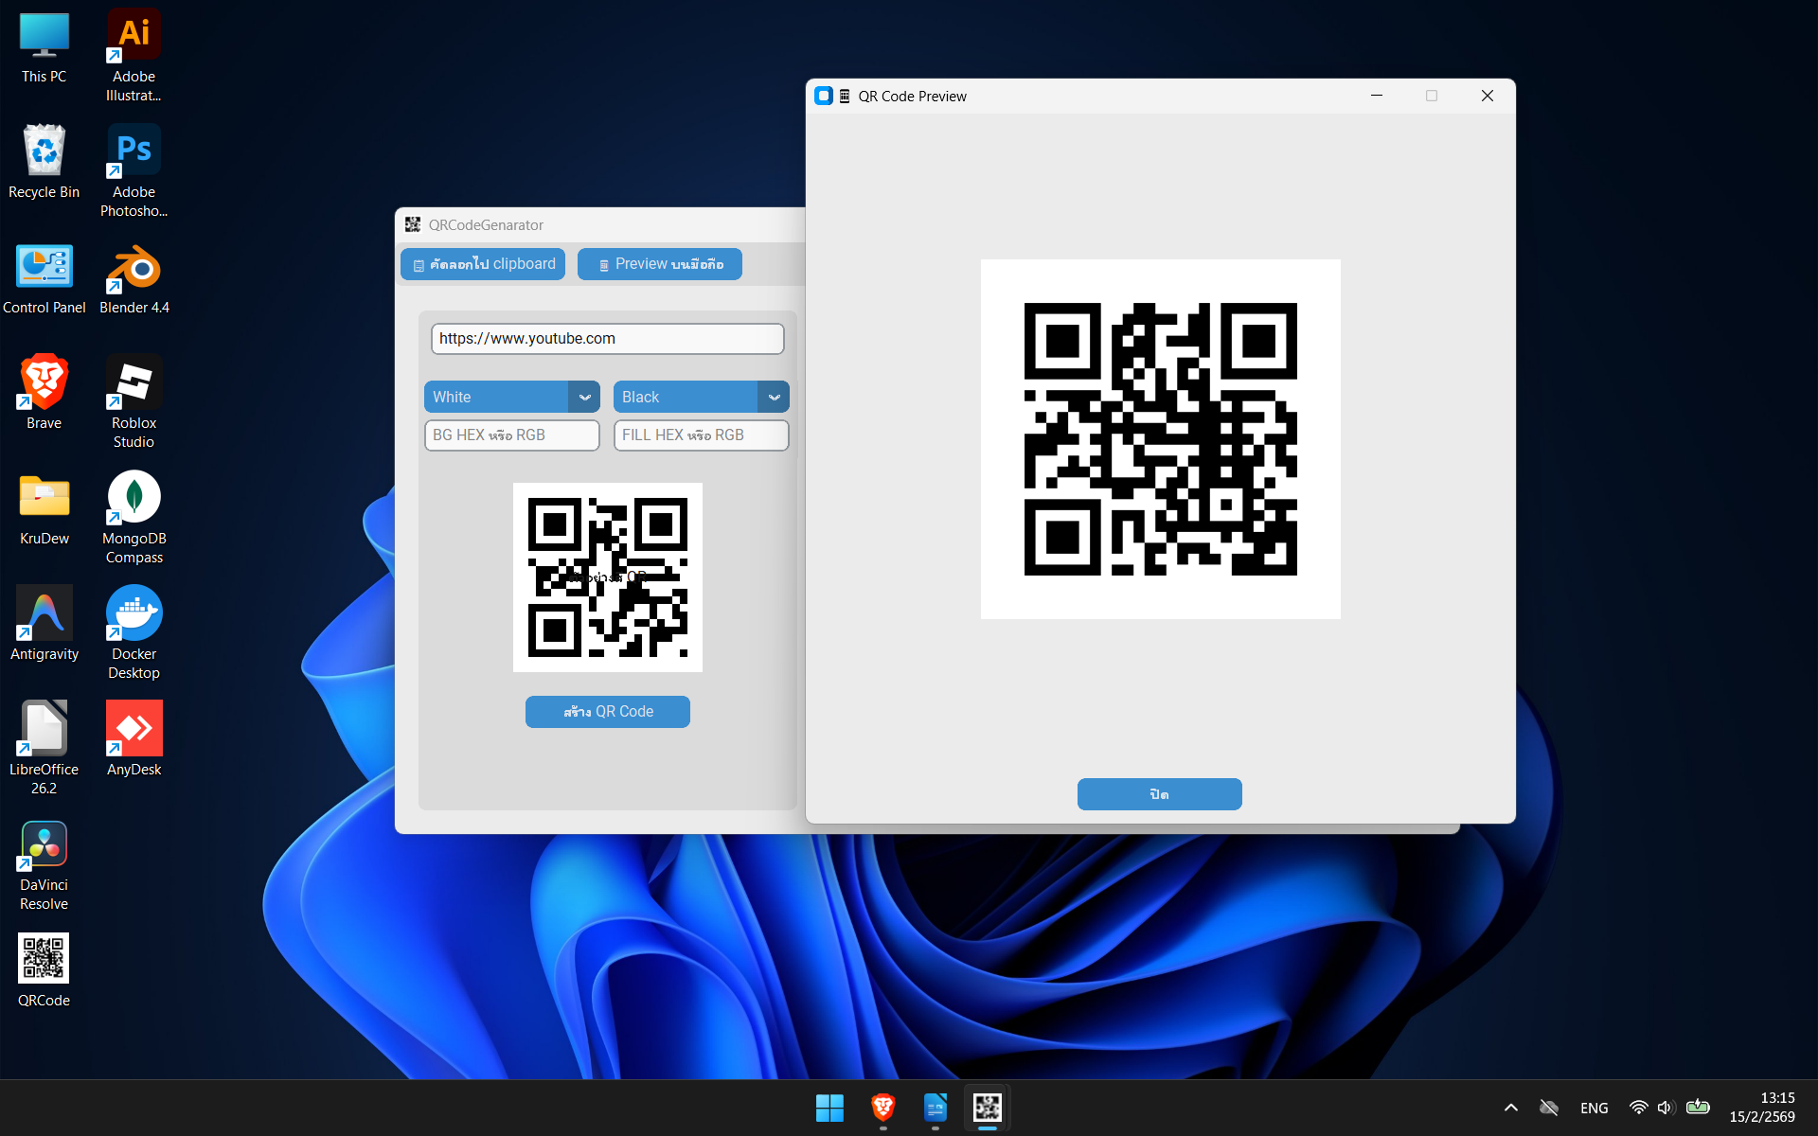

### ภาพภาคผนวก ก ที่ 2 (ตัวอย่างการPreview บนมือถือ)

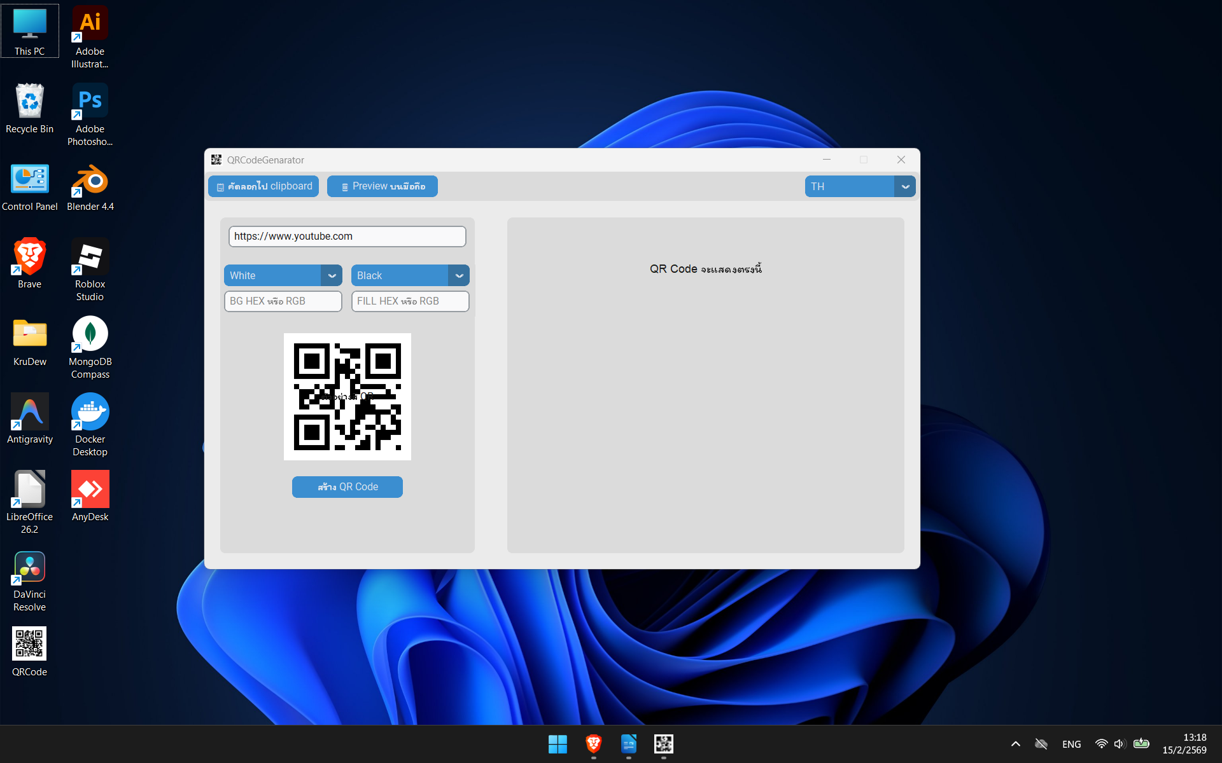

### ภาพภาคผนวก ก ที่ 3 เมนูหลัก (ตัวอย่างการตั้งค่าสีพื้นหลังและสีQRCode)

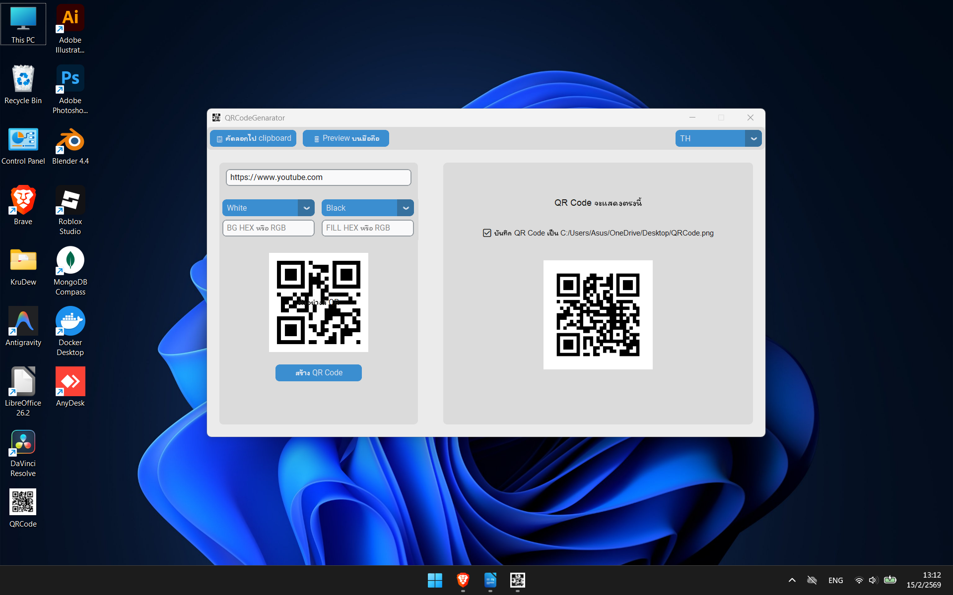

### ภาพภาคผนวก ก ที่ 4 (ตัวอย่างการใช้งานการสร้าง QRCode)

**ภาคผนวก ข**

**แบบประเมินคุณภาพและการวิเคราะห์คุณภาพของโปรแกรม Genarate QRcode โดยใช้ Visual Studio Code**

**แบบประเมินคุณภาพโครงงาน โปรแกรม Genarate QRcode โดยใช้ Visual Studio Code**

แบบประเมินฉบับนี้มีวัตถุประสงค์เพื่อประเมินคุณภาพของเว็บแอปพลิเคชันการแปลงค่าหน่วยที่พัฒนาขึ้น โดยใช้Visual Studio Code เป็นเครื่องมือในการพัฒนาผลการประเมินจะนําไปใช้

เพื่อการปรับปรุงและพัฒนาเว็บแอปพลิเคชันแปลงค่าหน่วย ให้มีประสิทธิภาพมากยิ่งขึ้น

**คำชี้แจง** โปรดทําเครื่องหมาย ü ลงในช่องที่ตรงกับความคิดเห็นของท่าน หรือข้อเท็จจริงมากที่สุด(ระดับคุณภาพ 5 = ดีมาก, 4 = มาก, 3 = ปานกลาง, 2 = น้อย, 1 = น้อยที่สุด)

|  |  |  |  |  |  |
| --- | --- | --- | --- | --- | --- |
| **รายการประเมิน** | **ระดับคุณภาพ** | | | | |
| **5** | **4** | **3** | **2** | **1** |
| **1. ด้านการออกแบบและการใช้งาน** | | | | | |
| 1.1 โปรแกรมมีวัตถุประสงค์ชัดเจนในการสร้าง QR Code |  |  |  |  |  |
| 1.2 รูปแบบการใช้งานสอดคล้องกับวัตถุประสงค์ของโปรแกรม |  |  |  |  |  |
| 1.3 โปรแกรมสามารถตอบสนองต่อความต้องการของผู้ใช้งาน |  |  |  |  |  |
| **2. ด้านการออกแบบส่วนติดต่อผู้ใช้** | | | | | |
| 2.1รูปแบบหน้าจอมีความเรียบง่ายสวยงาม |  |  |  |  |  |
| 2.2 ตัวอักษรและสัญลักษณ์มีความชัดเจน |  |  |  |  |  |
| 2.3 การออกแบบช่วยให้ผู้ใช้ใช้งานโปรแกรมได้สะดวก |  |  |  |  |  |
| **3. ด้านการทํางานของโปรแกรม** | | | | | |
| 3.1 โปรแกรมสามารถสร้าง QR Code ได้ถูกต้อง |  |  |  |  |  |
| 3.2 QR Code ที่สร้างสามารถนําไปใช้งานได้จริง |  |  |  |  |  |
| 3.3 โปรแกรมสามารถรองรับข้อมูลที่หลากหลาย (เช่น ข้อความ URL ฯลฯ) |  |  |  |  |  |
| 3.4 โปรแกรมทํางานได้อย่างเสถียร ไม่ เกิดข้อผิดพลาดระหว่างใช้งาน |  |  |  |  |  |
| **4. ด้านเทคนิคและการพัฒนา** | | | | | |
| 4.1 โครงสร้างโปรแกรมมีความเป็นระบบ และ เข้าใจง่าย |  |  |  |  |  |
| 4.2 โปรแกรมสามารถพัฒนาและต่อยอดเพิ่มเติมได้ในอนาคต |  |  |  |  |  |
| 4.3 เทคโนโลยีและภาษาที่ใช้มีความเหมาะสม |  |  |  |  |  |
| **5. ด้านประโยน์และการนําไปใช้งาน** | | | | | |
| 5.1 โปรแกรมสามารถนําไปใช้งานได้จริง |  |  |  |  |  |
| 5.2 โปรแกรมช่วยอํานวยความสะดวกในการสร้าง QR Code |  |  |  |  |  |
| 5.3 โปรแกรมเหมาะสมกับกลุ่มผู้ใช้งานเป้าหมาย |  |  |  |  |  |
| 5.4 โปรแกรมมีประโยชน์ต่อการเรียนรู้หรือการทํางาน |  |  |  |  |  |
| **6. ด้านการใช้งาน** | | | | | |
| 6.1 ผู้ใช้สามารถเรียนรู้วิธีการใช้งานโปรแกรมได้ง่าย |  |  |  |  |  |
| 6.2 ขั้นตอนการสร้าง QR Code ไม่ซับซ้อนต่อการใช้งาน |  |  |  |  |  |
| 6.3 ผู้ใช้สามารถใช้งานโปรแกรมได้โดยไม่เกิดความสับสน |  |  |  |  |  |

ข้อเสนอแนะอื่น ๆ .......................................................................................................................................................................................

ลงชื่อ.........................................................

(......................................................)

ผู้ประเมิน

**การวิเคราะห์คุณภาพโดยผู้เชี่ยวชาญ**

**โปรแกรม Genarate QRcode โดยใช้ Visual Studio Code**

|  |  |  |  |  |  |  |
| --- | --- | --- | --- | --- | --- | --- |
| **รายการประเมิน** | **ผู้เชี่ยวชาญท่านที่** | | | **ค่าเฉลี่ย**  **($\overline{x}$)** | **S.D.** | **ระดับคุณภาพ** |
| 1 | 2 | 3 |
| **1. ด้านการออกแบบและการใช้งาน** | | | | | | |
| 1.1 โปรแกรมมีวัตถุประสงค์ชัดเจนในการสร้าง QR Code | 5 | 5 | 5 | 5.00 | 0.00 | ดีมาก |
| 1.2 รูปแบบการใช้งานสอดคล้องกับวัตถุประสงค์ของโปรแกรม | 5 | 4 | 5 | 4.67 | 0.58 | ดีมาก |
| 1.3 โปรแกรมสามารถตอบสนองต่อความต้องการของผู้ใช้งาน | 5 | 5 | 5 | 5.00 | 0.00 | ดีมาก |
| **คุณภาพด้านการออกแบบและการใช้งาน** | | | | **4.89** | **0.19** | **ดีมาก** |
| **2. ด้านการออกแบบส่วนติดต่อผู้ใช้** | | | | | | |
| 2.1รูปแบบหน้าจอมีความเรียบง่ายสวยงาม | 5 | 4 | 5 | 4.67 | 0.58 | ดีมาก |
| 2.2 ตัวอักษรและสัญลักษณ์มีความชัดเจน | 5 | 4 | 5 | 4.67 | 0.58 | ดีมาก |
| 2.3 การออกแบบช่วยให้ผู้ใช้ใช้งานโปรแกรมได้สะดวก | 5 | 5 | 5 | 5.00 | 0.00 | ดีมาก |
| **คุณภาพด้านการออกแบบส่วนติดต่อผู้ใช้** | | | | **4.78** | **0.38** | **ดีมาก** |
| **3. ด้านการทำงานของโปรแกรม** | | | | | | |
| 3.1 โปรแกรมสามารถสร้าง QR Code ได้ถูกต้อง | 5 | 5 | 5 | 5.00 | 0.00 | ดีมาก |
| 3.2 QR Code ที่สร้างสามารถนำไปใช้งานได้จริง | 5 | 5 | 5 | 5.00 | 0.00 | ดีมาก |
| 3.3 โปรแกรมสามารถรองรับข้อมูลที่หลากหลาย (เช่น ข้อความ URL ฯลฯ) | 5 | 5 | 5 | 5.00 | 0.00 | ดีมาก |
| 3.4 โปรแกรมทำงานได้อย่างเสถียร ไม่เกิดข้อผิดพลาดระหว่างใช้งาน | 5 | 5 | 5 | 4.67 | 0.58 | ดีมาก |
| **คุณภาพด้านการทำงานของโปรแกรม** | | | | **5.00** | **0.00** | **ดีมาก** |

**การวิเคราะห์คุณภาพโดยผู้เชี่ยวชาญ (ต่อ)**

**โปรแกรม Genarate QRcode โดยใช้ Visual Studio Code**

|  |  |  |  |  |  |  |
| --- | --- | --- | --- | --- | --- | --- |
| **รายการประเมิน** | **ผู้เชี่ยวชาญท่านที่** | | | **ค่าเฉลี่ย**  **($\overline{x}$)** | **S.D.** | **ระดับคุณภาพ** |
| 1 | 2 | 3 |
| **4. ด้านเทคนิคและการพัฒนา** | | | | | | |
| 4.1 โครงสร้างโปรแกรมมีความเป็นระบบและ เข้าใจง่าย | 5 | 5 | 5 | 5.00 | 0.00 | ดีมาก |
| 4.2 โปรแกรมสามารถพัฒนาและต่อยอด เพิ่มเติมได้ในอนาคต | 5 | 5 | 5 | 5.00 | 0.00 | ดีมาก |
| 4.3 เทคโนโลยีและภาษาที่ใช้มีความเหมาะสม | 5 | 5 | 5 | 5.00 | 0.00 | ดีมาก |
| **คุณภาพด้านเทคนิคและการพัฒนา** | | | | **5.00** | **0.00** | **ดีมาก** |
| **5. ด้านประโยน์และการนำไปใช้งาน** | | | | | | |
| 5.1 โปรแกรมสามารถนำไปใช้งานได้จริง | 5 | 5 | 5 | 5.00 | 0.00 | ดีมาก |
| 5.2 โปรแกรมช่วยอำนวยความสะดวกในการสร้าง QR Code | 5 | 4 | 5 | 4.67 | 0.58 | ดีมาก |
| 5.3 โปรแกรมเหมาะสมกับกลุ่มผู้ใช้งานเป้าหมาย | 4 | 5 | 5 | 4.67 | 0.58 | ดีมาก |
| 5.4 โปรแกรมมีประโยชน์ต่อการเรียนรู้หรือการทำงาน | 5 | 5 | 5 | 5.00 | 0.00 | ดีมาก |
| **คุณภาพด้านประโยชน์และการนำไปใช้งาน** | | | | **4.83** | **0.29** | **ดีมาก** |
| **6. ด้านการใช้งาน** | | | | | | |
| 6.1 ผู้ใช้สามารถเรียนรู้วิธีการใช้งานโปรแกรมได้ง่าย | 5 | 5 | 5 | 5.00 | 0.00 | ดีมาก |
| 6.2 ขั้นตอนการสร้าง QR Code ไม่ซับซ้อนต่อการใช้งาน | 5 | 4 | 5 | 4.67 | 0.58 | ดีมาก |
| 6.3 ผู้ใช้สามารถใช้งานโปรแกรมได้โดยไม่เกิดความสับสน | 4 | 5 | 5 | 4.67 | 0.58 | ดีมาก |
| **คุณภาพด้านการใช้งาน** | | | | **4.78** | **0.38** | **ดีมาก** |
| **คุณภาพโดยรวม** | | | | **4.88** | **0.21** | **ดีมาก** |

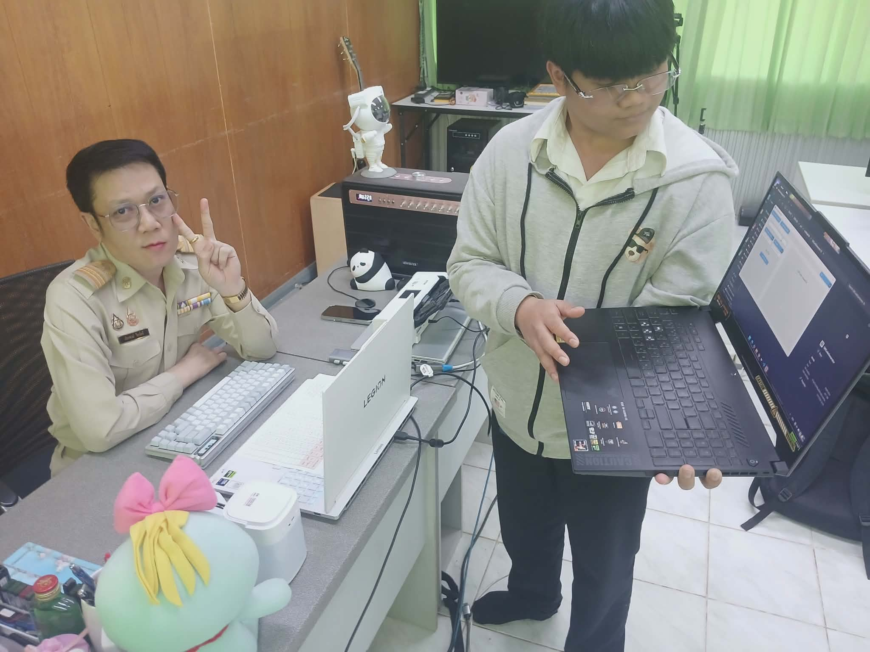

ภาพภาคผนวก ข ที่ 1 ภาพการประเมินคุณภาพจากผู้เชี่ยวชาญท่าน 1

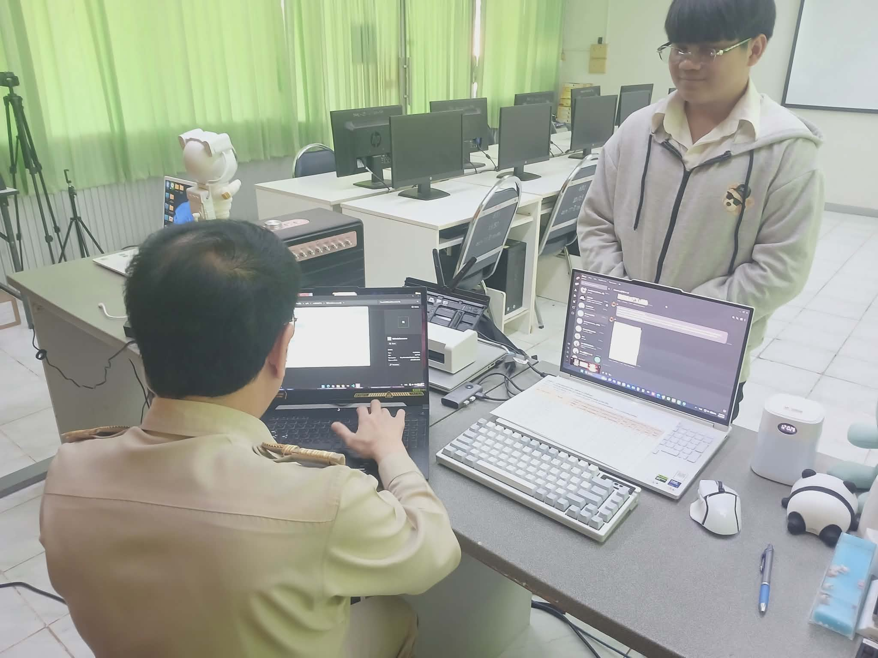

ภาพภาคผนวก ข ที่ 2 ภาพการประเมินคุณภาพจากผู้เชี่ยวชาญท่าน 1

**คุณครูภัทรพงษ์ ไตรโยธี**

**ผู้เชี่ยวชาญที่ทำการประเมินคุณภาพ**

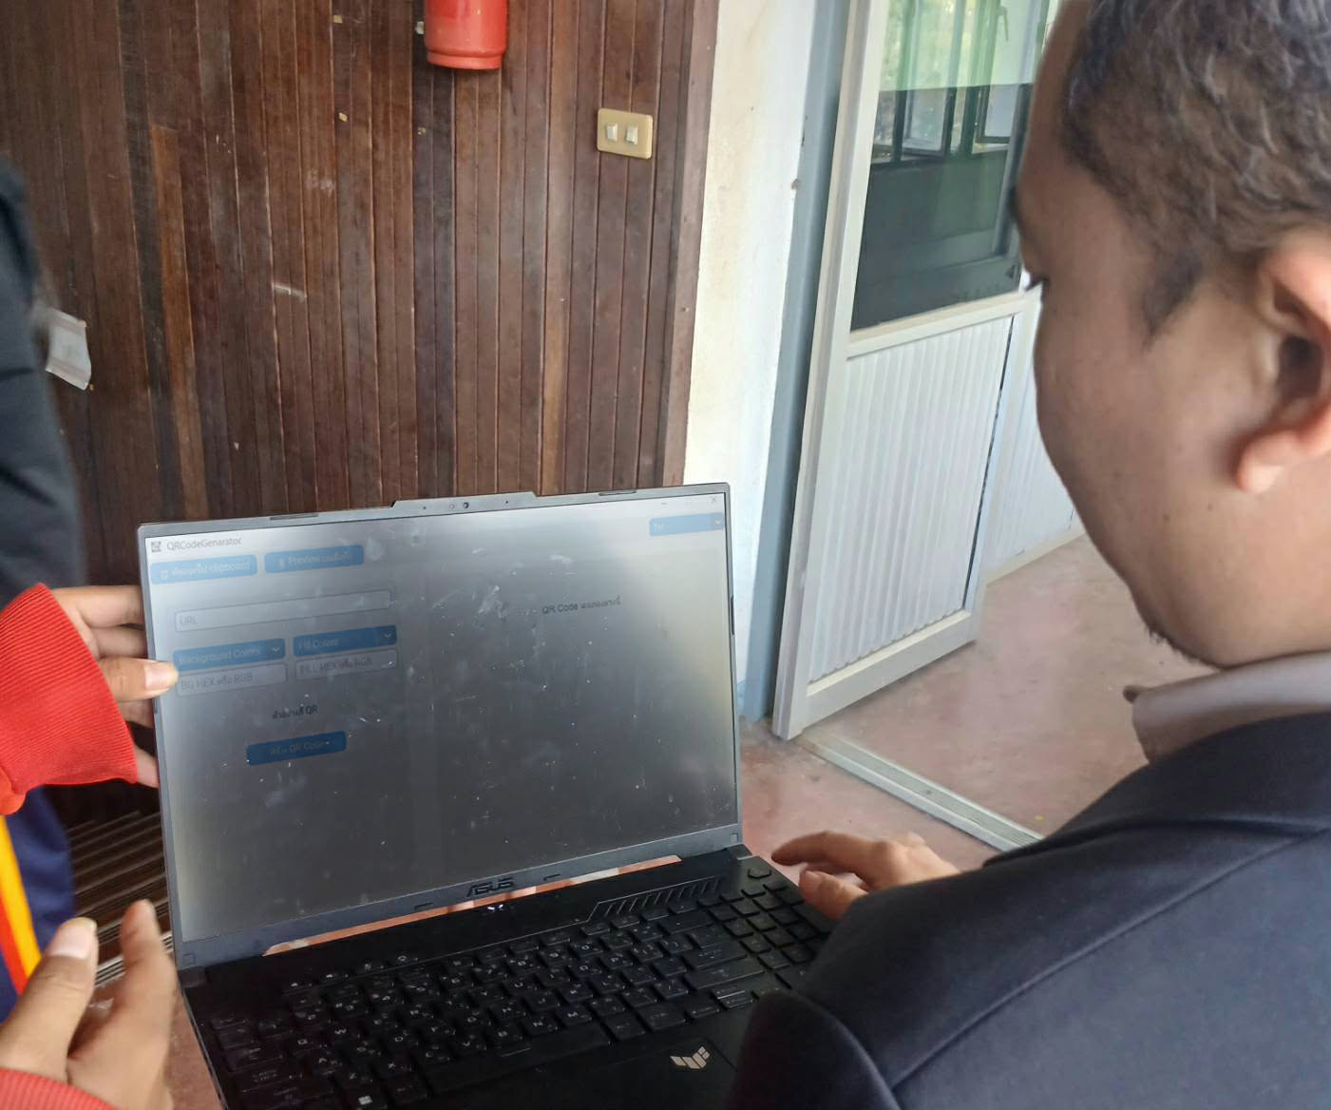

ภาพภาคผนวก ข ที่ 3 ภาพการประเมินคุณภาพจากผู้เชี่ยวชาญท่าน 2

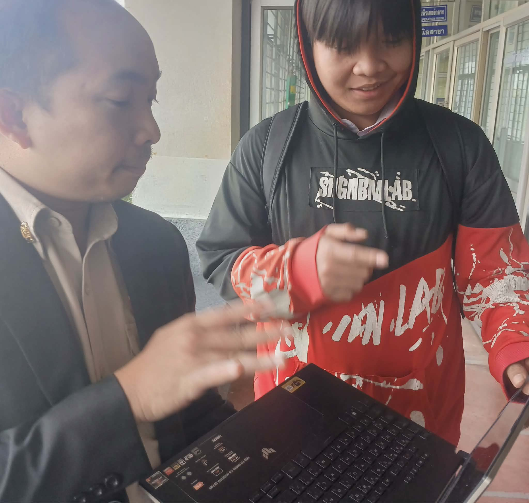

ภาพภาคผนวก ข ที่ 4 ภาพการประเมินคุณภาพจากผู้เชี่ยวชาญท่าน 2

**คุณครูวีรธรรม เทศประสิทธิ์**

**ผู้เชี่ยวชาญที่ทำการประเมินคุณภาพ**

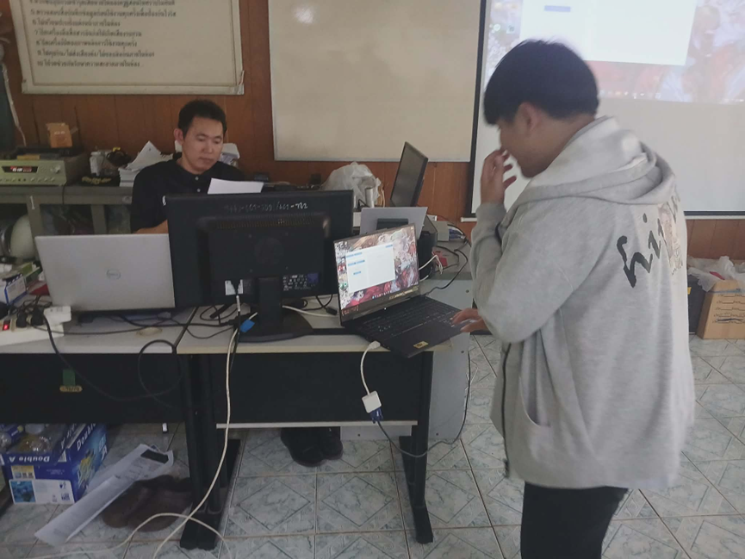

ภาพภาคผนวก ข ที่ 5 ภาพการประเมินคุณภาพจากผู้เชี่ยวชาญท่าน 3

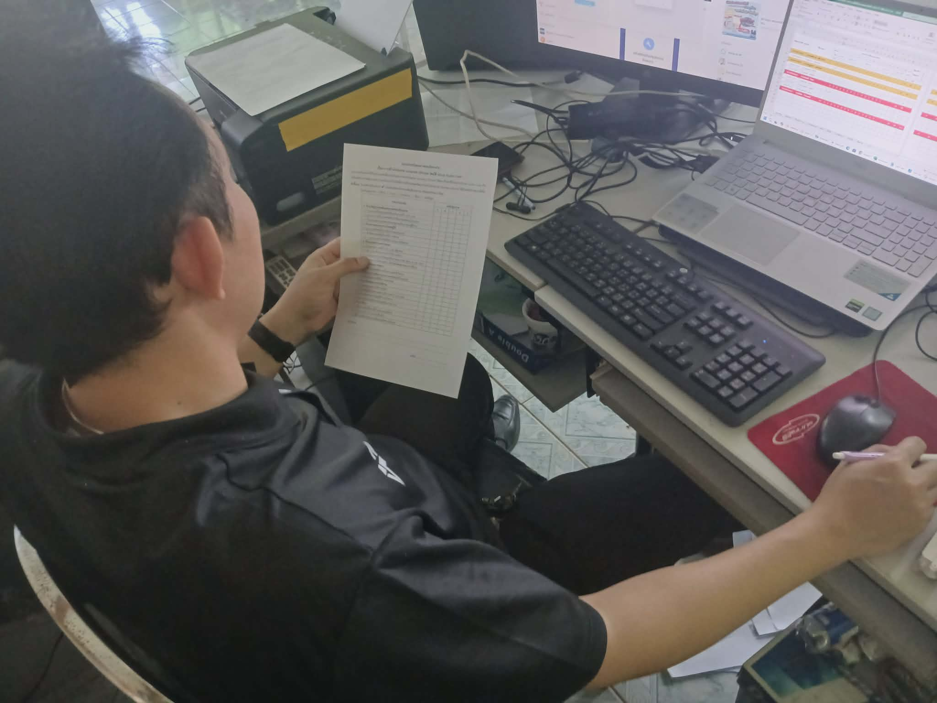

ภาพภาคผนวก ข ที่ 6 ภาพการประเมินคุณภาพจากผู้เชี่ยวชาญท่าน 3

**คุณครูเถลิงมีศักดิ์ ทุมกิจจะ**

**ผู้เชี่ยวชาญที่ทำการประเมินคุณภาพ**

**ภาคผนวก ค**

**แบบสอบถามความพึงพอใจและการวิเคราะห์ของผู้ใช้ที่มีต่อโปรแกรม   
Genarate QRcode โดยใช้ Visual Studio Code**

**แบบสอบถามความพึงพอใจของโครงงาน**

**เรื่อง โปรแกรม Genarate QRcode โดยใช้ Visual Studio Code**

**คำอธิบาย** แบบสอบถามความพึงพอใจฉบับนี้มีทั้งหมด 5 ตอน ให้ผู้ตอบแบบสอบถามประเมินความพึงพอใจตอบให้ครบทั้ง 5 ตอน เพื่อให้การดําเนินโครงงานเป็นไปตามวัตถุประสงค์ และเป็นประโยชน์ในการนําไปใช้ต่อไป

**ตอนที่ 1** สถานภาพทั่วไป

**คำชี้แจง** โปรดทำเครื่องหมาย ✓ ลงในช่อง **◻** หน้าข้อความ

**1. เพศ ◻** ชาย **◻** หญิง

**2.ระดับชั้น** **◻** ปวช.1 **◻** ปวช.2 **◻** ปวช.3 **◻** ปวส.1 **◻** ปวส.2

**ตอนที่ 2** ระดับความพึงพอใจต่อโครงงานเรื่อง โปรแกรม Genarate QRcode โดยใช้   
Visual Studio Code

|  |  |  |  |  |  |
| --- | --- | --- | --- | --- | --- |
| **รายการประเมิน** | **ระดับความพึงพอใจ** | | | | |
| **5** | **4** | **3** | **2** | **1** |
| **1. ด้านการออกแบบและการใช้งาน** | | | | | |
| 1.1 เมนูและปุ่มกดต่างๆ มีขนาดเหมาะสม สื่อความหมายชัดเจน |  |  |  |  |  |
| 1.2 รูปแบบการกรอกข้อมูลมีความสะดวก |  |  |  |  |  |
| 1.3 สัญลักษณ์และไอคอนสื่อความหมายชัดเจน |  |  |  |  |  |
| **2. ด้านประสิทธิภาพของระบบ** | | | | | |
| 2.2 ระบบสามารถทํางานได้ดีแม้สัญญาณอินเทอร์เน็ตไม่เสถียร |  |  |  |  |  |
| **3. ด้านประโยชน์และการนําไปใช้จริง** | | | | | |
| 3.1 ช่วยอํานวยความสะดวกในการส่งออกข้อมูล |  |  |  |  |  |
| 3.2 ช่วยอํานวยความสะดวกในการส่งออกข้อมูล หรือ ทํารายงาน |  |  |  |  |  |
| **4. ด้านประสิทธิภาพการทํางานของระบบ** | | | | | |
| 4.1 ความรวดเร็วในในการประมวลผล |  |  |  |  |  |
| 4.2 เมนูใช้งานง่าย ค้นหาข้อมูลที่ต้องการได้สะดวก |  |  |  |  |  |
| 4.3 ระบบมีความเสถียร ไม่เกิดข้อผิดพลาด ขณะใช้งาน |  |  |  |  |  |
| **5. ด้านความพึงพอใจในภาพรวม** | | | | | |
| 5.1 ความพึงพอใจต่อโปรแกรมGenarate QRcodeในภาพรวม |  |  |  |  |  |

ข้อเสนอแนะอื่น ๆ ........................................................................................................................................................

.......................................................................................................................................................................................

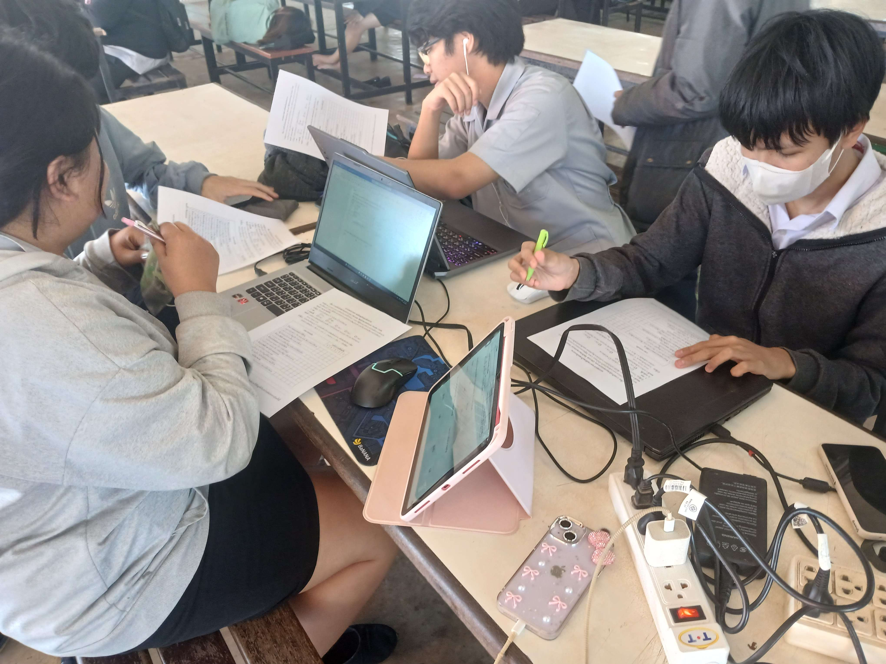

ภาพภาคผนวก ค ที่ 1 ภาพการประเมินความพึงพอใจจากกลุ่มตัวอย่าง

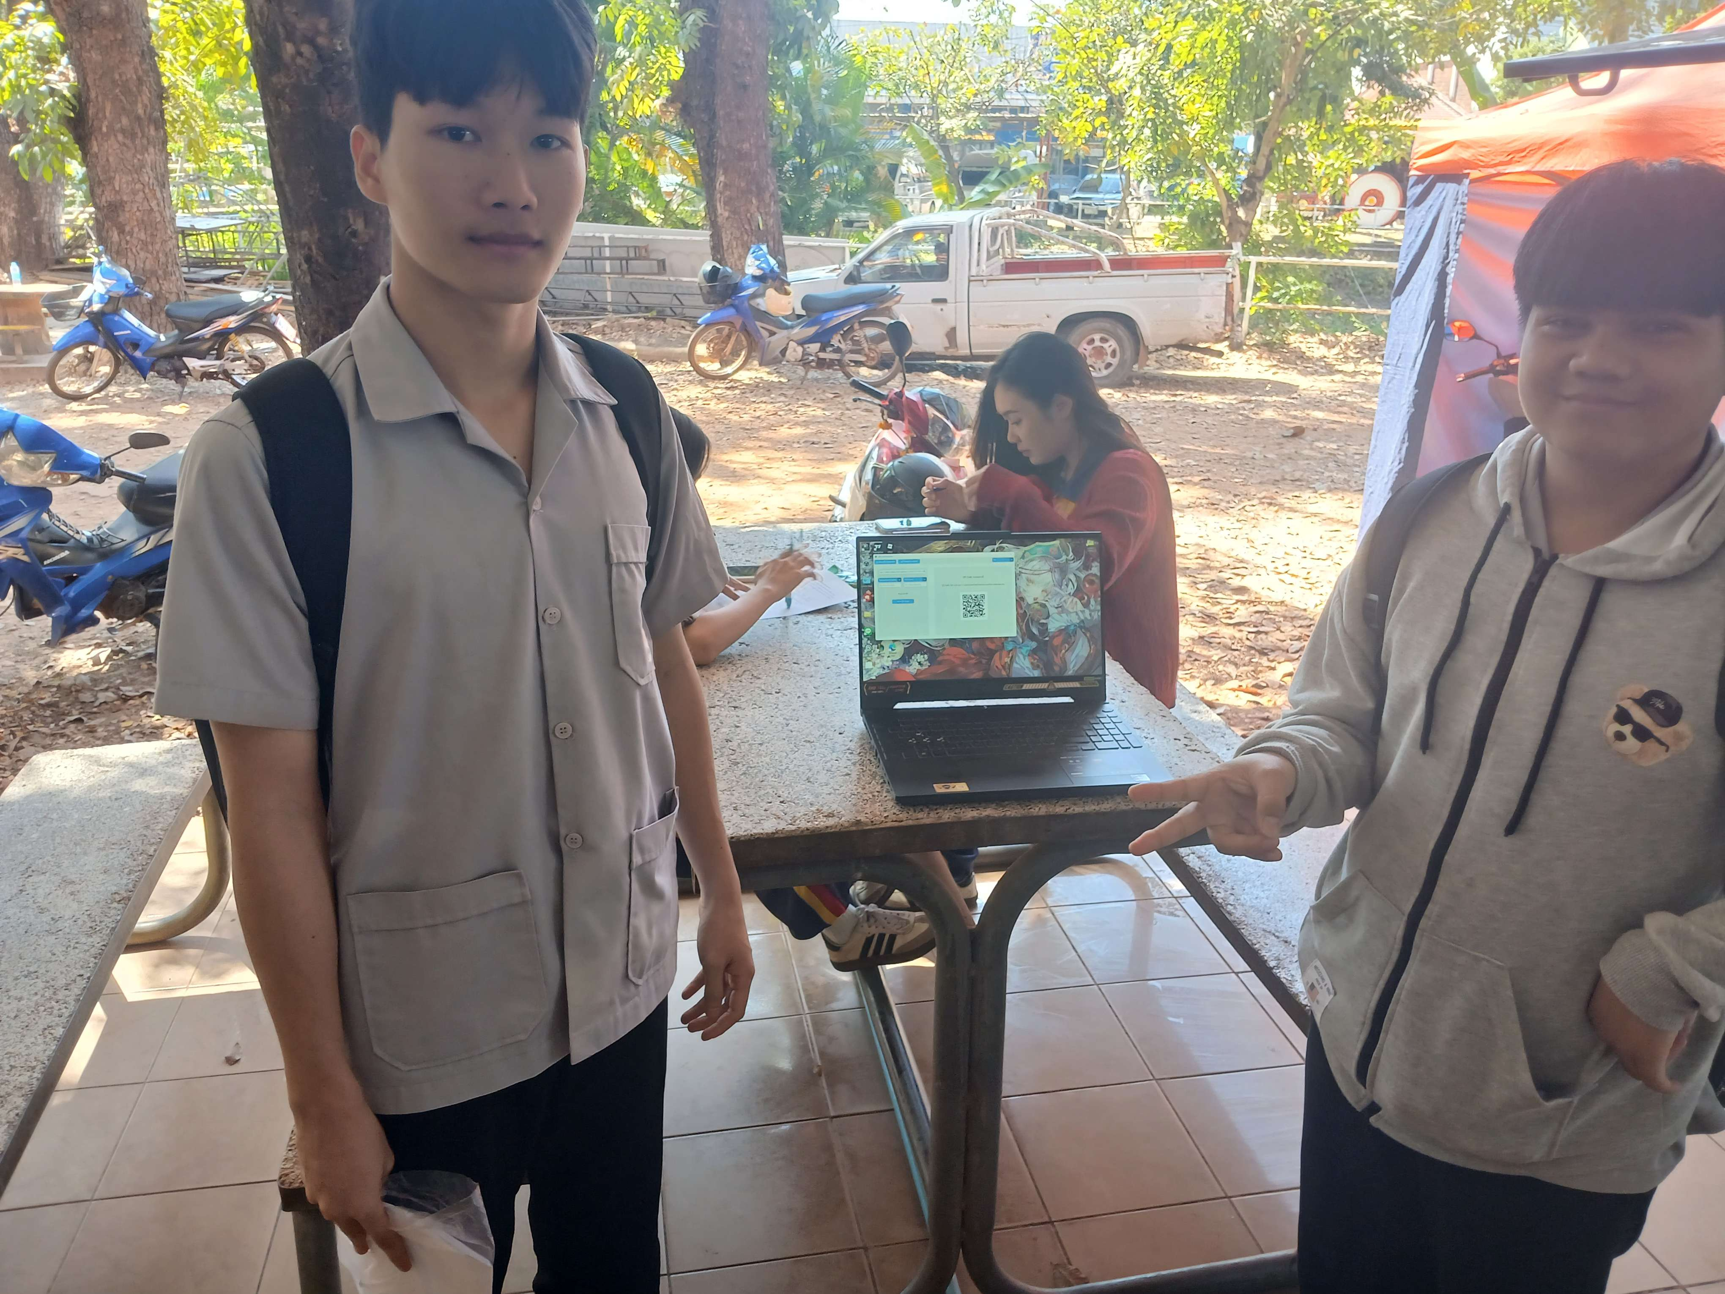

ภาพภาคผนวก ค ที่ 2 ภาพการประเมินความพึงพอใจจากกลุ่มตัวอย่าง

**การวิเคราะห์ระดับความพึงพอใจของผู้ใช้ที่มีต่อ โปรแกรม Genarate QRcode**

**โดยใช้ Visual Studio Code**

|  |  |  |  |  |  |  |  |  |  |  |
| --- | --- | --- | --- | --- | --- | --- | --- | --- | --- | --- |
| **กลุ่มตัวอย่าง** | **รายการประเมิน** | | | | | | | | | |
| คนที่ | **1** | **2** | **3** | **4** | **5** | **6** | **7** | **8** | **9** | **10** |
| 1 | 5 | 5 | 5 | 5 | 5 | 5 | 5 | 5 | 5 | 5 |
| 2 | 5 | 5 | 5 | 5 | 5 | 5 | 5 | 5 | 5 | 5 |
| 3 | 5 | 5 | 5 | 5 | 5 | 5 | 5 | 5 | 5 | 5 |
| 4 | 5 | 5 | 5 | 5 | 5 | 5 | 5 | 5 | 5 | 5 |
| 5 | 5 | 5 | 5 | 5 | 5 | 5 | 5 | 5 | 5 | 5 |
| 6 | 5 | 5 | 5 | 5 | 5 | 5 | 5 | 5 | 5 | 5 |
| 7 | 5 | 5 | 5 | 5 | 5 | 5 | 5 | 5 | 5 | 5 |
| 8 | 5 | 5 | 5 | 5 | 5 | 5 | 5 | 5 | 5 | 5 |
| 9 | 5 | 5 | 5 | 5 | 5 | 5 | 5 | 5 | 5 | 5 |
| 10 | 5 | 5 | 5 | 5 | 5 | 5 | 5 | 5 | 5 | 5 |
| 11 | 5 | 5 | 5 | 5 | 5 | 5 | 5 | 5 | 5 | 5 |
| 12 | 5 | 5 | 5 | 5 | 5 | 5 | 5 | 5 | 5 | 5 |
| 13 | 5 | 5 | 5 | 5 | 5 | 5 | 5 | 5 | 5 | 5 |
| 14 | 5 | 5 | 5 | 5 | 5 | 5 | 5 | 5 | 5 | 5 |
| 15 | 5 | 5 | 5 | 5 | 5 | 5 | 5 | 5 | 5 | 5 |
| 16 | 5 | 5 | 5 | 5 | 5 | 5 | 5 | 5 | 5 | 5 |
| 17 | 5 | 5 | 5 | 5 | 5 | 5 | 5 | 5 | 5 | 5 |
| 18 | 5 | 5 | 5 | 5 | 5 | 5 | 5 | 5 | 5 | 5 |
| 19 | 5 | 5 | 5 | 5 | 5 | 5 | 5 | 5 | 5 | 5 |
| 20 | 5 | 5 | 5 | 5 | 5 | 5 | 5 | 5 | 5 | 5 |
| 21 | 5 | 5 | 5 | 5 | 5 | 5 | 5 | 5 | 5 | 5 |
| 22 | 5 | 5 | 5 | 5 | 5 | 5 | 5 | 5 | 5 | 5 |
| 23 | 5 | 5 | 5 | 5 | 5 | 5 | 5 | 5 | 5 | 5 |
| 24 | 5 | 5 | 5 | 5 | 5 | 5 | 5 | 5 | 5 | 5 |
| 25 | 5 | 5 | 5 | 5 | 5 | 5 | 5 | 5 | 5 | 5 |
| 26 | 5 | 5 | 5 | 5 | 5 | 5 | 5 | 5 | 5 | 5 |
| 27 | 5 | 5 | 5 | 5 | 5 | 5 | 5 | 5 | 5 | 5 |
| 28 | 5 | 5 | 5 | 5 | 5 | 5 | 5 | 5 | 5 | 5 |
| 29 | 5 | 5 | 5 | 5 | 5 | 5 | 5 | 5 | 5 | 5 |
| 30 | 5 | 5 | 5 | 5 | 5 | 5 | 5 | 5 | 5 | 5 |
| ค่าเฉลี่ย | 5.00 | 5.00 | 5.00 | 5.00 | 5.00 | 5.00 | 5.00 | 5.00 | 5.00 | 5.00 |
| SD | 0.00 | 0.00 | 0.00 | 0.00 | 0.00 | 0.00 | 0.00 | 0.00 | 0.00 | 0.00 |

**ประวัติผู้วิจัย**



**ชื่อ-นามสกุล (ภาษาไทย)** นายพุทธโชค คดเกี้ยว

**ชื่อ-นามสกุล (ภาษาอังกฤษ)** Mr.Phutthachok Khodkiao

**รหัสประจำนักเรียน** 66209010010

**แผนกวิชา** เทคโนโลยีธุรกิจดิจิทัล

**สาขางาน** เทคโนโลยีสารสนเทศ

**ระดับการศึกษา** ประกาศนียบัตรวิชาชีพ (ปวช.)

**ประวัติการศึกษา**

มัธยมศึกษาตอนต้น โรงเรียนโพนพิทยาคม

**ประวัติผู้วิจัย**



**ชื่อ-นามสกุล (ภาษาไทย)** นายธนพงษ์ โทพา

**ชื่อ-นามสกุล (ภาษาอังกฤษ)** Mr.Thanapong Topa

**รหัสประจำนักเรียน** 66209010006

**แผนกวิชา** เทคโนโลยีธุรกิจดิจิทัล

**สาขางาน** เทคโนโลยีสารสนเทศ

**ระดับการศึกษา** ประกาศนียบัตรวิชาชีพ (ปวช.)

**ประวัติการศึกษา**

มัธยมศึกษาตอนต้น โรงเรียนบ้านกลางนาเดื่อ

**ประวัติผู้วิจัย**



**ชื่อ-นามสกุล (ภาษาไทย)** นายคุณากร แก้วมาตย์

**ชื่อ-นามสกุล (ภาษาอังกฤษ)** Mr.Khunakorn Kaewmat

**รหัสประจำนักเรียน** 66209010002

**แผนกวิชา** เทคโนโลยีธุรกิจดิจิทัล

**สาขางาน** เทคโนโลยีสารสนเทศ

**ระดับการศึกษา** ประกาศนียบัตรวิชาชีพ (ปวช.)

**ประวัติการศึกษา**

มัธยมศึกษาตอนต้น โรงเรียนอากาศอํานวยศึกษา